Облыстық «ERTIS» телеарнасының «Ертіс Таңы»
эфирінде тікелей сухбат.

29 қараша күні «Ертіс» телеарнасы таңғы бағдарламасын Павлодар қаласының бақшалары арасында өтіп жатқан «Асық partu» акциясына арнады.
Акцияны бастаған «Ертіс Медиа» директорының орынбасары Жұмабек Сматовтың шақыруымен № 35 сәбилер бақшасының өкілі қазақ тілі мұғалімі Айгүл Қалкенқызы Эсеналиева шақырылды.

Бағдарлама барысында телеарна жүргізушісі Есенбек Саматұлы балалардың тәрбиесінде асық ойындарын қолданудың пайдасы мен тиімділігі жөнінде тартымды әңгіме жүргізді.
«Асық partu» тобынының белсенді өкілдері журналистер Жарқынбек Амантайұлы мен Данияр Жұмаділ акцияның қалай басталғанын айтып берді. № 35 сәбилер бақшасы мектепке дейінгі білім беру мекемелері арасында осы игі бастамаға бірінші болып қолдау көрсетті.
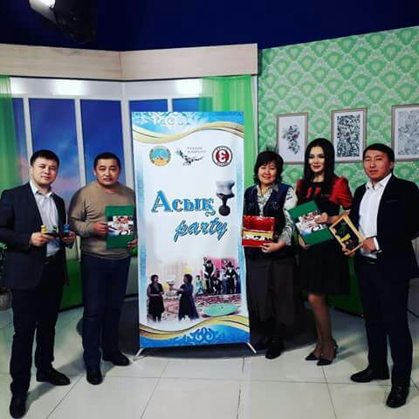

Сонымен қатар осы іске бақшаның басшысы Гүлжауар Жанғалиқызы Әубакірованың қосқан үлесі туралы айтылды.
Журналистер № 35 сәбилер бақшасында тәрбиешілер сабақтарында асықтар, асықтан жасалған оқыту құралдарын кеңінен қолданатынына куә болғанын айтты.

Журналистердің айтуынша, осы акция мемелекеттік тілдің дамуына, ұлттық салт-дәстүрдің дамуына жағдай жасап, барынша қолдау көрсетіп жүрген басшылардың арқасында дамып келеді.
Қазіргі таңда Павлодар қаласы бойынша 8 бақша қатысты. Ал Ертіс ауданында ойынға бірден 500 бала қатысқан.

